План-конспект
педагога дополнительного образования
Белоусовой Евгении Валерьевны
Объединение: «Школа туризма»
Программа: «Школа туризма»
Группа: 01-06, 01-07
Время: 14.20-15.50, 16.00-17.30
Дата: 26.12.2022
Тема: «Что такое топография? Топографические карты, значение топокарт для туристов».
Цели и задачи:
- сформировать представление о топографических знаках;
- научить читать топографическую карту и применять полученные знания на практике;
- развивать умения быстро и правильно ориентироваться в незнакомой ситуации;
- развивать память, мышление, внимание при выполнении практических заданий.

План-конспект занятия:
I. Организационный момент. Актуализация знаний.
Для того, чтобы нам приступить к изучению новой темы, ответь на вопросы:
- Какие виды изображения земной поверхности знаешь?
- Чем рисунок отличается от карты?

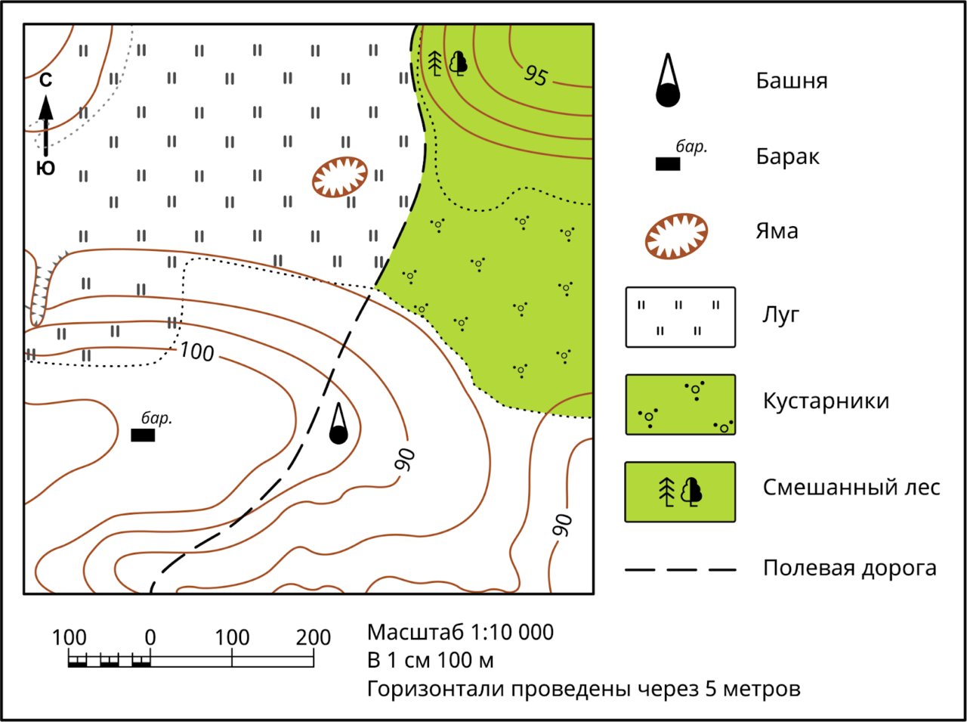

Докажи, что перед тобой карта.
II. Введение в тему.
- Легко ли прочитать книгу, не зная ни одной буквы?
- Итак, перед нами карта как нам ее прочесть?
- Азбука, помогающая людям прочитать информацию “зашифрованную” на географических, топографических, да и на любых других картах, - это условные знаки.
- Сегодня познакомимся с условными топографическими знаками, научимся их классифицировать. Будем упражняться в чтении карты и плана местности.

III. Работа над новым материалом.
1. Учебный фильм «Условные знаки на топокарте».
https://www.youtube.com/watch?v=X_axfDi7FJU

2. Классификация топографических знаков.
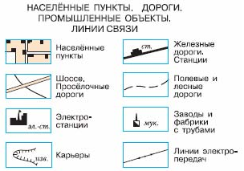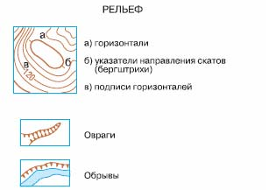

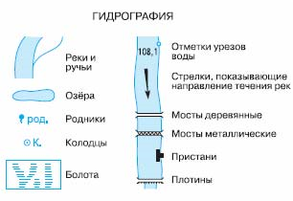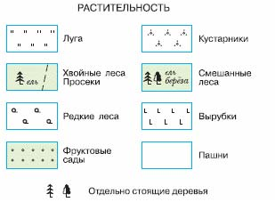

IV. Закрепление. Прочитай те сказку, заменяя условные знаки словами.

«Жили-были дед да баба. Испекла баба Колобок, да и положила его остывать на окошко. А Колобок прыг с окошка и покатился по . Катится он мимо яблоневых, мимо да по прямо в . Встретил он и зайца у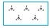тернового, и медведя у высокой. Да повстречал у 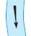 на беду свою лису рыжую. Тут сказка и закончилась».

VI. Итог занятия. Что нового узнали на занятии? Какие знания могут пригодиться вам в жизни?
VII. Домашнее задание. Рассмотри карту. Найди знакомые тебе объекты.
Познакомься со справочным материалом.
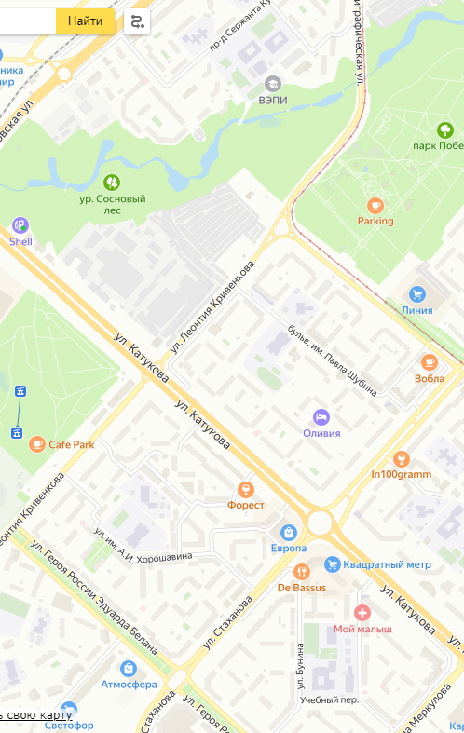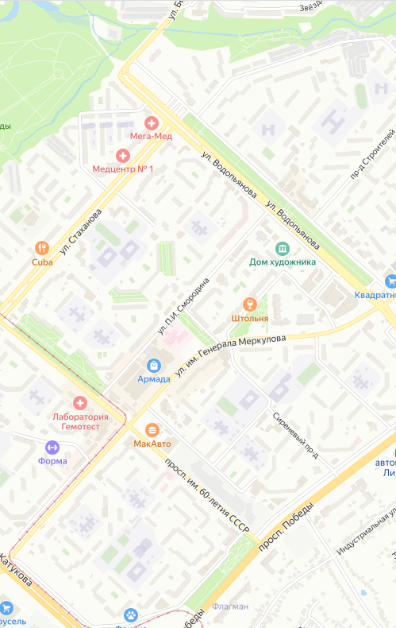
Ка́менный Лог — урочище в Советском и Октябрьском округах города Липецка. Образован рекой Липовкой. Каменный Лог — это овраг, протянувшийся на 8 км через всю правобережную часть города и разделяющий её на две части. Название произошло оттого, что его склоны имеют выходы известняка.

